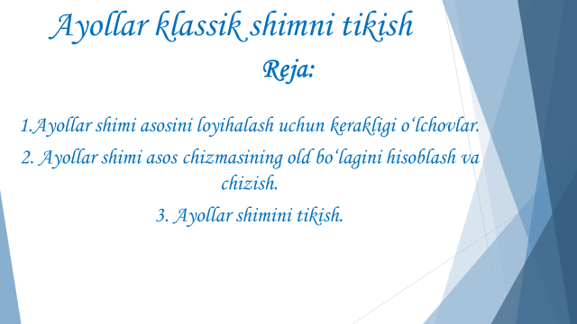

**Shim asosini chizish.** Klassik formadagi bemalol turadigan shim chizmasini chizish uchun beldagi o‘lcham belgilari kerak: Sbel; Sbo‘k (jinsi tipidagi yopishib turadigan shimlarda o‘lcham kattaligi qorinning chiqib turishini hisobga olmay belgilansa ham bo‘ladi); Dsh; Dt (uzunligi tizzagacha kaltaroq yoki tizzasi tor shimlar uchun); Vbo‘k; She (etak kengligi modaga binoan; pochasi tor shimlar uchun oyoq kaftining tovondan o‘tgan aylanasiga teng).

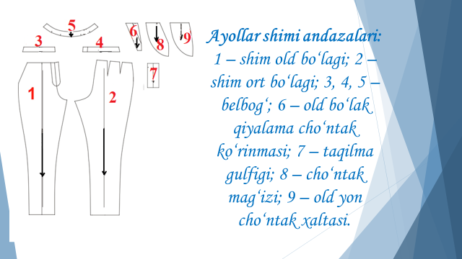

**Ayollar shimi uchun model tanlash, konstruktiv modellash**

|  |  |  |  |  |
| --- | --- | --- | --- | --- |
| **№** | **Bajariladigan ishlar mazmuni** | **Moslamalar,**  **asboblar va xomashyolar** | **Eskizlar, chizmalar, rasmlar** | **Bajarish tartibi** |
| 1. | Moda jurnallaridan foydalanib, ayollar shimi moda yo‘nalishini tahlil qilish va ayollar uchun model tanlash. | Moda jurnallari, multimedia materiallari. |  | Moda jurnallari va multimedia materiallaridan foydalanib ayollar shimi moda yo‘nalishini tahlil qilish va shim uchun model tanlash. |
| 2. | Tanlangan ayollar shimi model eskiz rasmini chizish. | Qog‘oz, qalam, o‘chirg‘ich. |  | Tanlangan ayollar shimi model eskiz rasmini texnik shartlarga rioya qilgan holda chizish. |
| 3. | Shim asos konstruksiyasini modellash uchun tayyorlash. | Ayollar shimi asos konstruksiya chizmasi. |  | Ayollar shimi chizmasi olinadi. Buning uchun old va ort bo‘laklardan alohida nusxa ko‘chiriladi. |
| 4. | Ayollar shimi yon cho‘ntagini modellash. | Ayollar shimi asos konstruksiya chizmasi, qalam, chizg‘ich. |  | Shim old bo‘lagida yon qirqma qiya cho‘ntak o‘rni belgilanadi. Yon chokdan cho‘ntak og‘zigacha bo‘lgan masofa 3,0–4,0 sm. Cho‘ntak og‘zi kattaligi 16 sm. Old bo‘lak konstruksiyasida cho‘ntak ko‘rinmasi o‘rni belgilanadi. |
| 5. | Shim taqilmasi gulfigini modellash. | Ayollar shimi asos konstruksiya chizmasi, qalam, chizg‘ich. |  | Shim o‘ng old bo‘lagi gulfik (adip) bilan yaxlit loyihalanadi. Gulfik kengligi 4 sm, uzunligi 16–18 sm. |

**Ayollar shimining yuqori qirqimiga ishlov berish**

|  |  |  |  |  |
| --- | --- | --- | --- | --- |
| **№** | **Bajariladigan**  **ishlar mazmuni** | **Moslamalar, asbob va xomashyolar** | **Eskizlar (chizmalar, rasmlar)** | **Bajarish tartibi** |
| 1. | Ayollar shimi yuqori qirqimini ishlash. | Universal mashina, ip, qaychi. |  | Ayollar shimi yuqori qirqimiga belbog‘ning o‘ngini o‘ngiga qo‘yib kertimlarini to‘g‘irlab, biriktirib tikiladi. |
| 2. | Ayollar shimi yuqori qirqimiga NII berish. | Dazmol, dazmolmato. |  | Shim bel qirqimi belbog‘ tomonga yotqizib dazmollanadi. |
| 3. | Belbog‘ uchlariga ilgak o‘rnatish. | Qo‘l. |  | Belbog‘ uchlariga belgilangan o‘rniga ilgaklar o‘rnatiladi. |
| 4. | Belbog‘ uchini bostirib tikish. | Universal mashina, ip, qaychi. |  | Belbog‘ uchi ziyidan 0,1–0,2 sm kenglikda belbog‘ga bostirma chok bilan tikiladi. |
| 5. | Ayollar shimi o‘rta qirqimini tikish. | Universal mashina, ip, qaychi. |  | Shim orqa bo‘lak o‘rta qirqimlari o‘ngi o‘ngiga qo‘yilib biriktirma chokda tikiladi. |
| 10. | Chokka NII berish. | Dazmol, dazmolmato. |  | Shim o‘rta qirqimlari yorib dazmolmato orqali NII beriladi. |

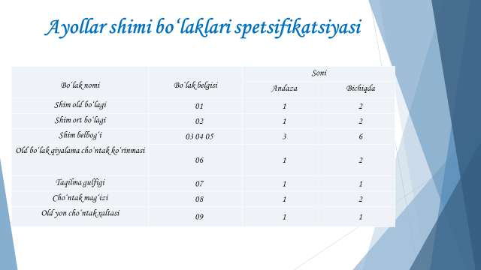

**Ayollar shimining pochasiga ishlov berish**

|  |  |  |  |  |
| --- | --- | --- | --- | --- |
| **№** | **Bajariladigan ishlar mazmuni** | **Moslamalar**  **asboblar va xomashyolar** | **Eskizlar, chizmalar, rasmlar** | **Bajarish tartibi** |
| 1. | Ayollar shimida pochasiga tasmani tikish. | Universal mashina, qo‘l ignasi, ip, qaychi. |  | Shimida etak qirqimini tikish uchun bukish haqi buklab yana bir marotaba bukma ziydan 0,1–0,2 sm bostirib tikiladi. |
| 2. | Chokka NII berish. | Dazmol, dazmolmato. |  | Ayollar shimi maxsus moslamada tekislanadi va dazmollanadi. |

